Sprawozdanie z ćwiczenia EA3 – silnik uniwersalny

data wykonania ćwiczenia: 11.05.15

grupa D

Maciej Podsiadło, Piotr Merynda, Dawid Legutki, Damian Paciuch, Łukasz Radzio

1) Charakterystyki mechaniczne

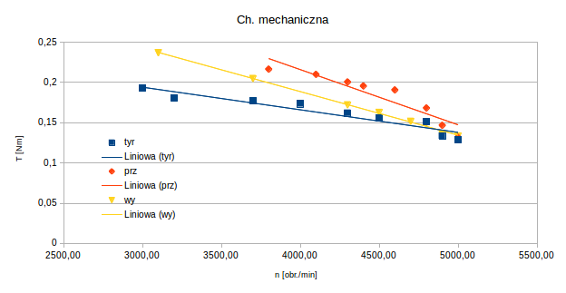

1.1) Obserwacje:

* przy takiej samej prędkości obrotowej można zaobserwować największy moment dla zasilania przemiennego
* najmniejszy moment osiąga się dla zasilania z regulatora tyrystorowego
* dla określonej prędkości obrotowej moment przy zasilaniu z regulatora tyrystorowego jest mniejszy niż dla zasilania przemiennym prądem, co jest spowodowane stratami mocy na tyrystorach.

2) Sprawność w funkcji mocy

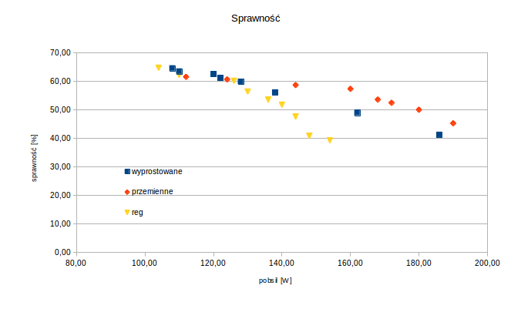

Obserwacje:

* dla prądu przemiennego otrzymaliśmy największą moc na wale
* przedział sprawności silnika niezależnie od zasilania wynosi (40,70)
* natomiast to moc na wale zależy od zasilania, największą otrzymuje się dla zasilania przemiennego, a najmniejszą dla regulatora tyrystorowego

3) Dane pomiarowe oraz wyniki obliczeń

